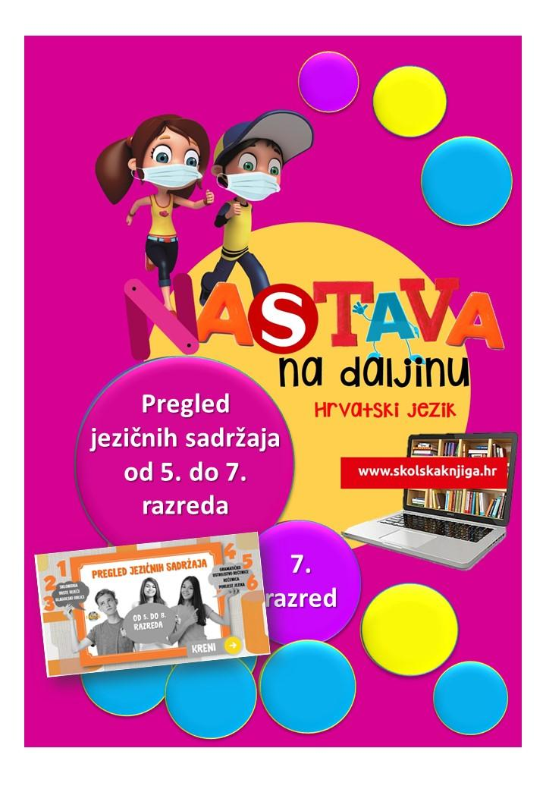

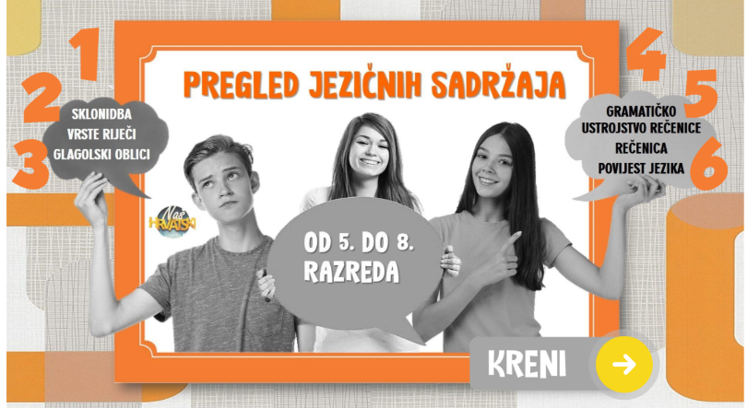
PODRUČJE PREDMETA
Hrvatski jezik i komunikacija
Ponavljanje jezičnih sadržaja 5. i 6. razreda
VRIJEME OSTVARIVANJA:
BROJ SATI NASTAVE: 5

Materijal za nastavu na daljinu pripremile
Anita Šojat, Marko Brajković i Daniela Maršalek

NAPOMENA UČENIKU
U ovome ćeš tjednu ponavljati jezične sadržaje na kojima si radila/radio u 5. i 6. razredu. Učenje i rješavanje zadataka možeš organizirati kada ti najviše odgovara. Učiteljici/učitelju ne moraš ništa slati kao dokaz napravljenih aktivnosti i zadataka. Dokaz će biti uspješno riješena godišnja provjera znanja jezičnih sadržaja.



OPIS AKTIVNOSTI
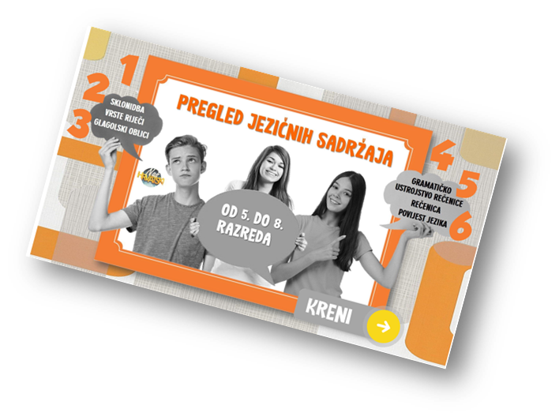
Pred tobom je interaktivni prikaz jezičnih sadržaja od 5. do 8. razreda čiji su autori Anita Šojat i Marko Brajković. Ti proučavaj samo sadržaje za 5. i 6. razred, a 7. i 8. razred ostavi za sljedeće godine ☺

Interaktivni je prikaz jezičnoga sadržaja sastavljen od šest cjelina:
1) Sklonidba
2) Vrste riječi
3) Glagolski oblici
4) Gramatičko ustrojstvo rečenice
5) Rečenica
6) Povijest jezika

Svaka je cjelina svijet u malom. Opremljena je kompletnim sadržajima za samostalno ponavljanje i uvježbavanje sadržaja jezika za sve razrede. Ponavljaš li peti razred, otvori prvu i drugu cjelinu. Jezični sadržaji šestoga razreda ponavljaju se u trećoj cjelini. Četvrtu, petu i šestu cjelinu ostavi za sedmi i osmi razred ☺

Svaka cjelina sadrži:
1) grafički organizator / sažetak
2) videoizlaganje
3) tri digitalne igre: jedna je za ponavljanje, a dvije za primjenu
4) problemski zadatak
5) pitanja za ponavljanje.

Svi su sadržaji ugrađeni u interaktivni prikaz što ti osigurava bolju koncentraciju jer ne moraš 'izlaziti' izvan interaktivnog prikaza na druga mrežna mjesta.

Interaktivnom pregledu možeš pristupiti na poveznici

https://view.genial.ly/5ebaf1c50be9a20d681927ee/interactive-image-interaktivni-prikaz-jezicnih-sadrzaja

Želim ti uspjeh u radu!
☺


